

智能新风控制器
安
装
使
用
手
册
程序编码： MD63 2016-05-11
请务必仔细阅读此手册内容，并按照说明操作！
如有疑问，请联系：
得麦电子科技有限公司
网址：http://www.daimc.tk
邮箱：gzdaimc@163.com
(未经允许以任何形式或手段复制或传播本手册内容均属侵权，必究法律责任。)
目 录
1. 安全使用 3
2. 产品简介 4
2.1 KS系列真彩触摸屏显示器 4
2.2 ZY106控制板性能指标 4
3. 安装尺寸 5
3.1 4.3寸真彩触摸屏SK043外型尺寸 5
3.2 ZY106外型尺寸 5
4. 界面 6
4.1主界面 6
4.2查询界面 7
4.3用户设置界面 7
4.3.2定时设置 7
4.4厂家设置界面 8
5. 控制逻辑 8
5.1新风机、排风机控制 8
5.2静音模式 8
5.3融冰控制 9
5.4开关机 9
5.4.1定时开关机 9
5.4.2掉电记忆开关机 9
5.5静电集尘器、负离子发生器控制 9
5.6记录热回收量 9
6. 保护 10
7. 参数表 11
8. 通讯连接示意图 12
9. 电气连接示意图 13
10. 版本说明 14

安全使用
危险！
- 只有专业人员才可以对控制器进行安装、配线及操作、维护。
- 控制器上电前，要定正确接线；
- 控制器上电后，严禁用手触摸控制器带电端子。
- 指定电源为控制器供电，切勿与其它电器共用同一电源，以免导致负荷过大的危险。
- 务必保证控制器可靠接地并经常检查接地是否牢固，接地不当可能导致触电的意外。
- 实施配线或维护前，务必关闭电源。
- 切断电源后的短时间内，不要进行维修操作，切勿触摸内部电路及器件。
警告！
- 控制器通电前，必须确认控制器输入电源电压等级正确。
- 不要将螺丝刀、螺丝等金属物掉入控制器内。
- 不要将控制器安装在阳光照射的地方，不要堵塞控制器的散热孔。
- 弱电线路应与强电线路相互分开，以避免可能引起的干扰。
- 切勿拉扯、扭曲电源线、通讯线以免产生严重故障。
注意！
- 在对控制器进行操作之前，请您仔细阅读本手册。
- 妥善保管好该使用说明书，以便相关人员随时取阅。
- 该控制器是依据工厂应用环境而设计的工业产品。它设计的规范可以保证它能够在的大多数工业环境中稳定工作。它可能不能应用于某些特定的室外环境，如果您需要在室外的特定场合使用时，请务必向你的供应商咨询！
- 控制器的存放、安装应避开强振动、强腐蚀、高粉尘、高温、高湿的环境。
- 应定期检查控制器输入输出接线是否正确及设备其它电线是否老化。
- 切勿使用锋利物来按触摸屏控制器，或在触摸屏上施加过大压力，以免损坏触摸屏。
- 用户如有任何修理的需要，请与厂家联系，切勿自行修理。

提示：

危险！会引起人身伤亡和财产损失的不正确操作与安装。

警告！会引起人身伤害和财产损失的不正确操作与安装。

注意！会影响控制器性能的不正确操作。

2. 产品简介
智能新风控制器采用分体安装，由KS系列真彩触摸屏显示器和ZY103控制板两部分组成。显示器采用400MHZ ARM9处理器，支持4.3寸，7寸不同大小真彩屏，可满足几乎所有工业现场应用需求。ZY103控制板是专门为暖通或中央空调行业应用定制的。两者结合能够满足大多数现在市场上的机组，而且可根据客户机组情况做相应更改，满足不同客户个性化的需求。

2.1 KS系列真彩触摸屏显示器
主要性能指标：
- 采用400MHZ ARM9嵌入式处理器，运算速度更快，功耗更小，性能更稳定，功能强大，远胜于传统的8位单片机。
- 采用26万色TFT真彩液晶，触摸屏采用软硬件优化设计，使得产品在触摸精度和准确度还有画面色彩上都符合机器控制的要求，采用LED背光，色彩丰富、寿命长、无需更换LED背光，安全可靠。
- 符合EN50081-2和EN50082-2标准，符合FCC，ClassA，具有很强的抗干扰能力，符合工业环境的电磁兼容要求。

2.2 ZY107控制板性能指标
主要性能指标：
- 采用ARM Contex M3 内核32位嵌入式处理器，运算速度更快，功耗更小，性能更稳定，功能强大，远胜于传统的8位单片机。
- 采用STM表面贴片工艺，双层PCB设计，抗干扰能力强，所有元件均符合工业级标准。
- 采用快速485通讯技术，采用抗干扰，防高压，雷击的设计，增强了通讯的准确性和可靠性，适合远距离通讯，方便控制器的分体式安装。软件协议使用标准Modbus-RTU协议。
- 支持多控制器联控和PC监控。

3. 安装尺寸

3.1 4.3寸真彩触摸屏KS043外型尺寸
产品外观及尺寸（单位：mm）
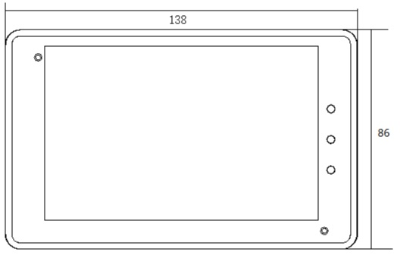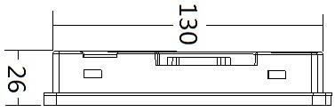
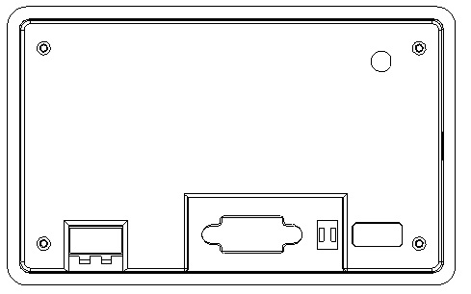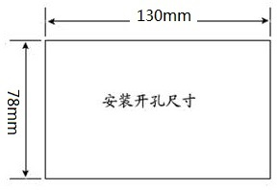
屏幕尺寸：95*55，分辨率480*272。

3.2 ZY107外型尺寸
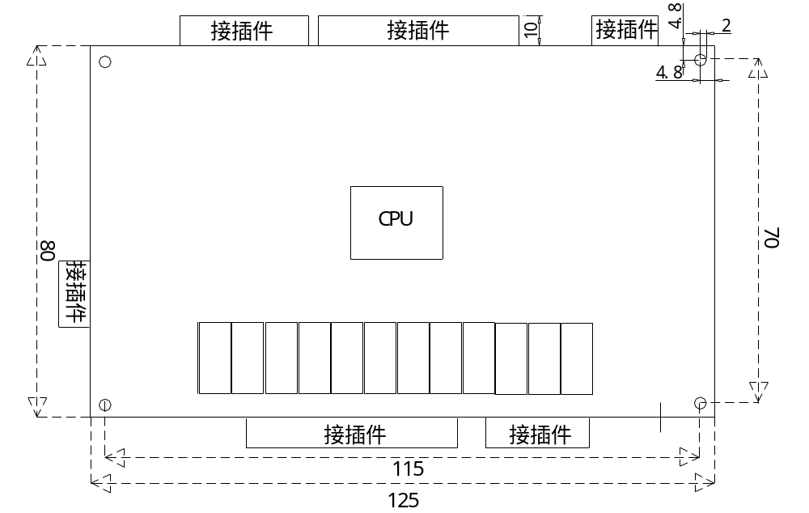

4. 界面

4.1主界面
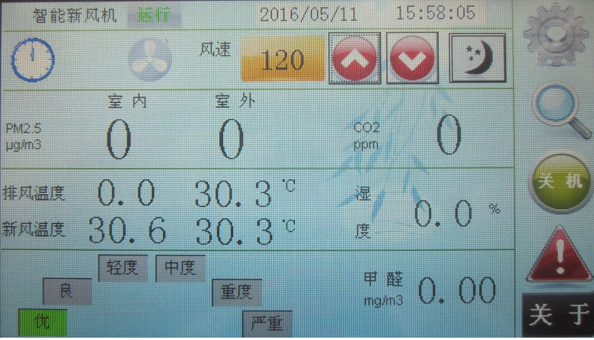

- 第一行显示：机组名称、日期、时间。
- 第二行左边显示状态，右边为风速、静音设定按钮。
- 定时图标：定时使用时，显示定时图标，否则不显示。
- 静音图标：静音状态下，显示静音图标，否则不显示。
- 风机状态图标：风机运行时该图标转动，否则静止。
- 风速显示及设定框：非设定状态时，显示当前风速；设定状态时，显示闪烁显示设定风速。
- 风速设定按钮：设定风速。
- 静音按钮：选择是否静音。
- 第三行显示PM2.5和CO2。
当CO2浓度＞[CO2设定值]＋CO2偏差时，CO2数值显示红色，否则为黑色。
- 第四行显示温湿度、包括室内、室外。
- 第五行左边显示空气质量指数，右边显示TVOC。
空气质量指数只与PM2.5关联，关联关系如下表：
空气质量指数 | PM2.5
优 | 0～35
良 | 36～75
轻度 | 76～115
中度 | 116～150
重度 | 151～250
严重 | 251～
空气质量仅点亮对应的档，其余档显示为灰色。
- 最右边是主按钮区。
- 设定按钮：进入用户设置界面。
- 查询按钮：查询各个测量点以及输出点状态。通常为调试用。
- 开/关机按钮：开/关机。
- 故障按钮：有故障的时候显示红色图标，点击按钮可查询故障或维修项目。
- 关于按钮：查看软件版本，厂家信息等。

4.2查询界面
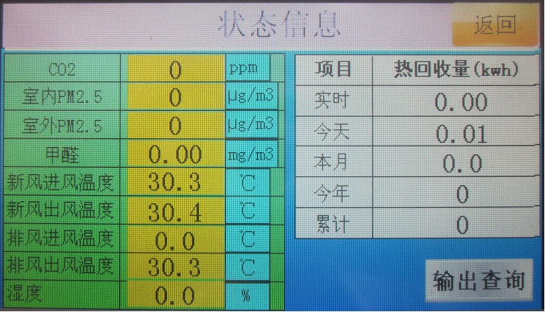

4.3用户设置界面
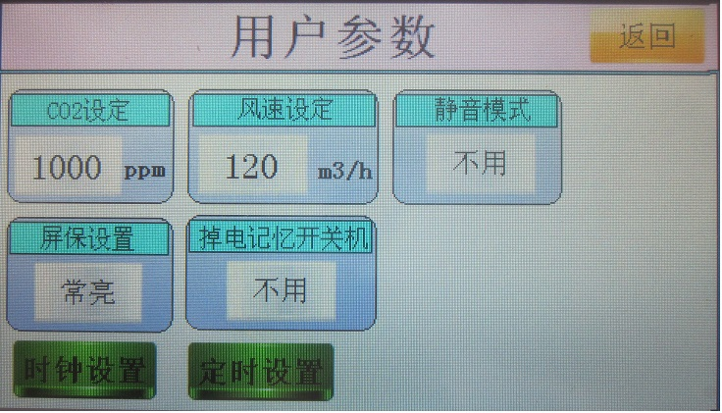

屏保设定值分4档，依次为1分、2分、3分、常亮。

4.3.2定时设置
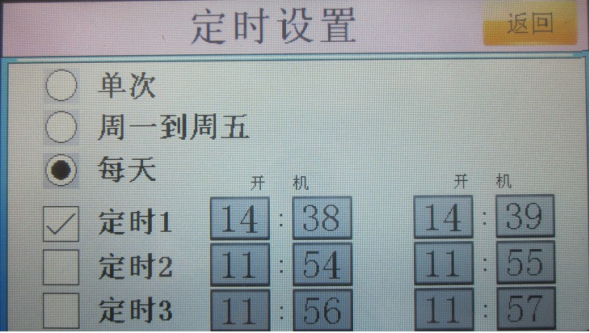

每天可设置3组定时，选中“√”时，该组定时有效；
当定时功能选择为“单次”时，如果某组定时动作已执行，该组前面的“√”自动去掉，选择其他功能时，“√”保留，除非手动去掉。
开机时间＜关机时间时，定时动作才有效。

4.4厂家设置界面
在版本查询界面（主界面点击“关于”进入版本查询界面），按左上角，弹出密码框（如图4.1），输入正确的密码进入厂家设置，如图4.2所示。
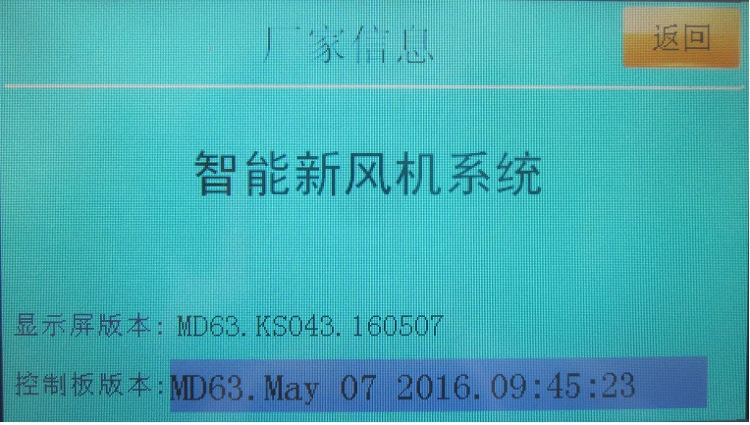
图 4.1 密码输入界面
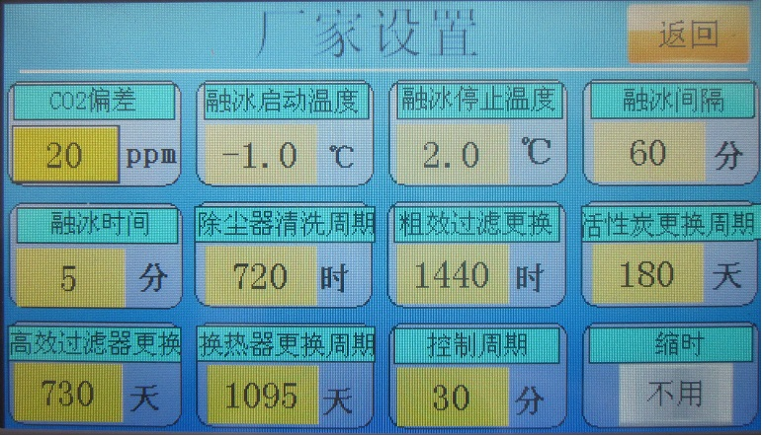
图 4.2 厂家设置界面
在厂家设置中，可设置厂家参数、修改密码、初始化所有参数，以及初始化各个部件的运行时间。
具体参数项目请参见7. 参数表。

5. 控制逻辑

5.1新风机、排风机控制
每过1个调节周期或设定风速改变时，调节1次风速（当CO₂浓度偏差＞50ppm时，调节周期为“[控制周期]／2”，否则使用“[控制周期]”）。风速控制逻辑如下：
- 当CO₂浓度＞[CO₂设定值]＋[CO₂偏差]时，风速增加50m³/h；
- 当CO₂浓度＜[CO₂设定值]时，风速减少50m³/h（不低于设定风速）；
- 当CO₂浓度＜[CO₂设定值]－[CO₂偏差]时，风速降低至设定的风速。
新、排风机同时动作，实际动作时按高、中、低三挡风速运行：风速≤200 m³/h时，为低速；风速≥400 m³/h时，为高速；否则为中速。

5.2静音模式
当选择静音模式时，风机的运行速度降至低转速，以减小机组的运行噪音，静音模式时，主界面上显示静音图标“”。

5.3融冰控制
当新风进风温度＜[融冰启动温度]时，每隔一个[融冰时间间隔]启动一次融冰操作。
融冰操作期间停止新风机运行，融冰时长为[融冰时间]。
当新风进风温度＞[融冰停止温度]时，退出融冰操作。
注：当新风进风温度故障时，忽略温度条件，按时间进行融冰操作。

5.4开关机
开关机有3种方式：控制面板开关机、定时开关机、掉电记忆开机。

5.4.1定时开关机
控制器可设置三组定时开关机时间，当选择了定时模式时，主界面上显示定时信息图标“”。在定时模式下，可按照所设定的开关机时间自动启动和停止机组运行。当前时间＝所设定的开机时间，机组启动运行；当前时间＝所设定的关机时间，机组停止运行。

5.4.2掉电记忆开关机
当[掉电记忆开关机]设为“使用”时，机组上电时按照断电时的状态控制机组的启停。即断电时机组正在运行，则断电上电后机组将自行启动运行；若断电时机组机已经停机，则断电上电后机组保持停机状态。
定时有效时，“掉电记忆开关机”无效。

5.5静电集尘器、负离子发生器控制
静电集尘器、负离子发生器随新风机一起动作。

5.6记录热回收量
根据新风温差和新风量进行计算。通过查询操作显示热回收能量
热能回收统计表
项目 | 热回收能量
实时（kWh） | 0.00
今天（kWh） | 0.00
本月（kWh） | 0.1
今年（kWh） | 0
累计（kWh） | 0
计算公式：Q=ρ*C*q*Δt/3600。
ρ：空气密度（1.18 kg/m³） c：空气比热容（1.01 kJ/(kg*℃) ）
q：新风量（ m³/h ） Δt：新风温差（ ℃ ）

6. 保护
序号 | 报警提示 | 动作 | 复位
1 | 空气传感器通讯故障 | 风机以设定风速运行，设为自动时以低速运行。 | 故障消除后，自动复位
2 | 新风进风温度传感器故障 | 仅报警，无动作。 | 故障消除后，手动复位
3 | 排风进风温度传感器故障 | 仅报警，无动作。 | 故障消除后，手动复位
4 | 排风出风温度传感器故障 | 仅报警，无动作。 | 故障消除后，手动复位
5 | 备用
6 | 备用
7 | 请清洗静电除尘器 | 仅报警，无动作。 | 初始化对应的运行时间后，手动复位
8 | 请更换粗效过滤器 | 仅报警，无动作。 | 初始化对应的运行时间后，手动复位
9 | 请更换高效过滤器 | 仅报警，无动作。 | 初始化对应的运行时间后，手动复位
10 | 请更换活性碳模块 | 仅报警，无动作。 | 初始化对应的运行时间后，手动复位
11 | 请更换板式换热器 | 仅报警，无动作。 | 初始化对应的运行时间后，手动复位
10 | 参数存储故障 | 机组不可开机 | 初始化或设置任意参数后重新上电（注1）
注1：更新后板程序后，会出现该故障。

7. 参数表
参数级别划分： 用户参数，供用户常用的修改参数；厂家参数为设备厂家设置参数，一般很少改动。
用户密码：无
厂家密码：20110918
用户参数设置
编号 | 参数 | 初始值 | 设定范围 | 单位 | 备注
0 | CO2设定值 | 1000 | 100～1800 | ppm
1 | 风速设定 | 200 | 0～500 | m³/h
2 | 静音模式 | 不用 | 不用、使用
3 | 掉电记忆开关机 | 不用 | 不用、使用

厂家参数设置
编号 | 参数 | 初始值 | 设定范围 | 单位 | 备注
0 | CO2偏差 | 20 | 5～300 | ppm
1 | 融冰启动温度 | -1.0 | -20.0～0.0 | ℃
2 | 融冰停止温度 | 2.0 | -10.0～100.0 | ℃
3 | 融冰时间间隔 | 60 | 1～120 | 分
4 | 融冰时间 | 5 | 1～300 | 分
5 | 除尘器清洗周期 | 720 | 1～2160 | 时
6 | 粗效过滤器更换周期 | 1440 | 1～2160 | 时
7 | 活性碳更换周期 | 180 | 1～365 | 天
8 | 高效过滤器更换周期 | 730 | 1～1095 | 天
9 | 换热器更换周期 | 1095 | 1～1460 | 天
10 | 控制周期 | 30 | 1～240 | 分
11 | 缩时 | 不用 | 不用、使用 |  | 调试用，重新上电后，该参数恢复成不用

8. 通讯连接示意图
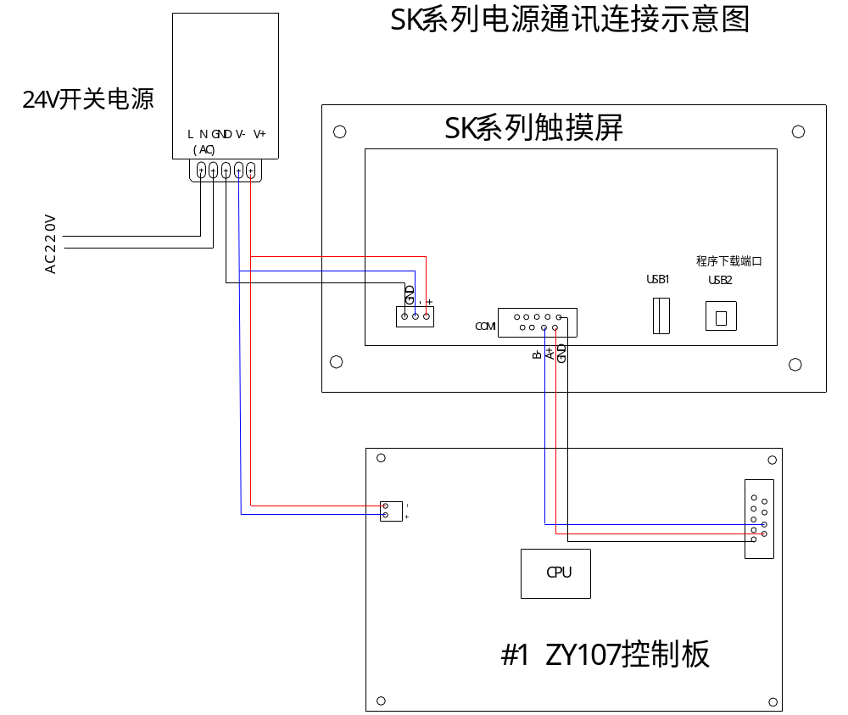

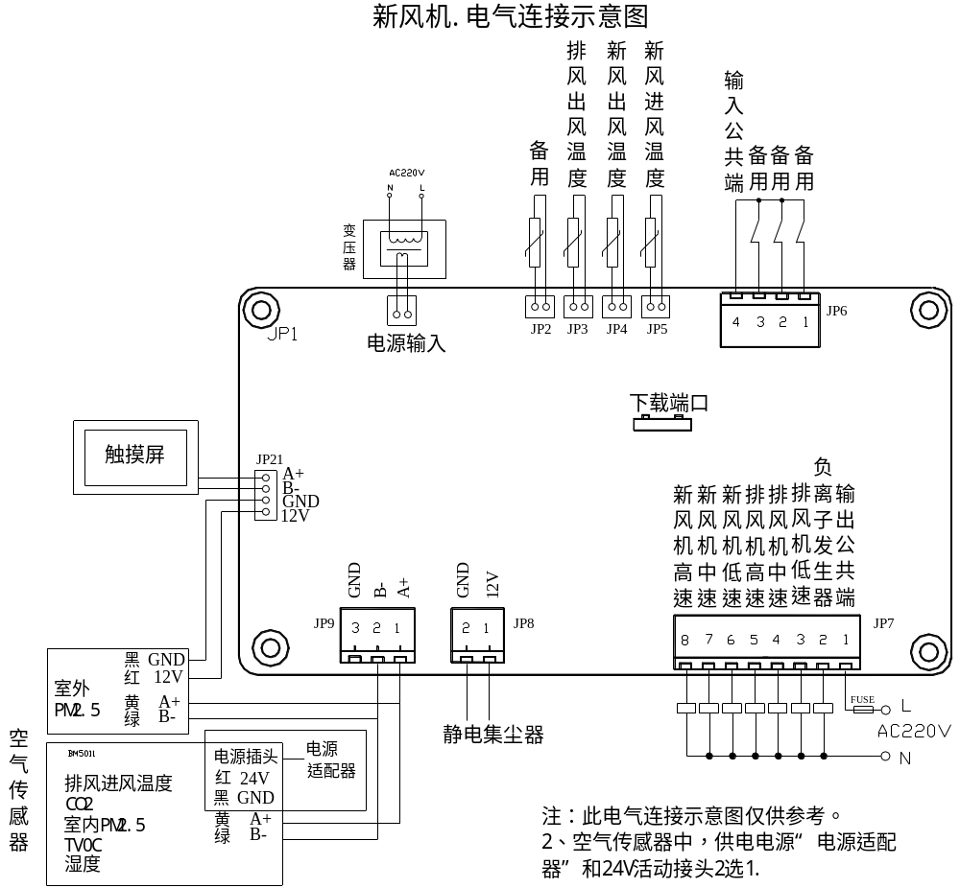9. 电气连接示意图

10. 版本说明

